4-3光的折射與透鏡
- 想想看：
  - 放在水中的吸管，為什麼看起來好像斷了？____________________
  - 承（1），為什麼？________________________________________

二、折射原理：
光在傳播速度快的介質中，與法線的夾角較_____（大或小）；光在傳播速度慢的介質中，與法線的夾角較_____（大或小）

三、透鏡：
1. 透鏡的種類：
（1）__________：透鏡中央部分較邊緣部分________
（2）__________：透鏡中央部分較邊緣部分________
2. 透鏡的折射：

3. 如何尋找凸透鏡的焦點？

4.凸透鏡的成像：
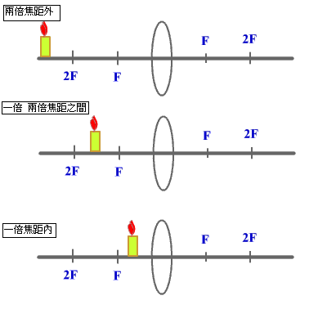

5.凹透鏡的成像：
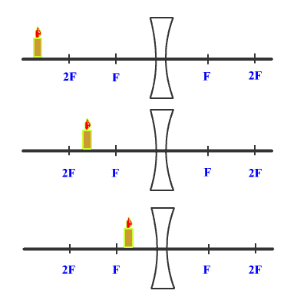

6.透鏡成像總整理：
透鏡的種類 蠟燭的位置 成像的位置 成像的性質

凸透鏡 2倍焦距外
2倍焦距上

1f ~ 2f 之間
焦點上

焦點內
凹透鏡 焦點外

焦點上
焦點內

